**小升初总复习**

**模块过关卷(七)　常考易错题综合**

一、填一填。(每题2分，共20分)

1．2017年2月7日晚，《中国诗词大会》第二季总决赛在央视播出。据央视数据显示，这个节目全部10期累计收看观众达到十一亿六千三百万人次。横线上的数写作(　　　　　)，用“四舍五入”法省略亿位后面的尾数约是(　　　)亿。

2．把一根3米长的木棒锯成等长的小段，每次锯下一段，4次锯完，每段长(　　)米，每段占全长的(　　　)。

3．一幅图的比例尺是R107。在这幅图上量得一圆形水池的半径是0.5厘米，这个水池的占地面积是(　　　　)平方米。

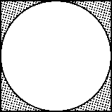4．右图中，已知圆的直径是8 cm，正方形的面积是(　　)cm2，阴影部分的面积是(　　　　)cm2。

5．一个三位小数“四舍五入”取近似数是2.00，这个小数最大是(　　　)，最小是(　　　)。

6．随意找13个小朋友，他们中至少有(　　)个人的属相相同。这是数学广角中学习的“鸽巢问题”，题中(　　　　)相当于是“鸽子”。

7．把一个底面直径是4厘米，高8厘米的圆柱体沿底面直径切割成两个半圆柱，表面积增加了(　　)平方厘米。

8．把小芳向东走3米记作＋3米，她又走－5米表示(　　　　　　　　)，这时她距离出发点(　　　)米。

9．聪聪设计了一个计算机程序；

→→→

(1)明明输入*a*，请你表示出输出的数：(　　　　　　)。

(2)当萍萍输入的数是20时，输出的数是100；那么当萍萍输入的数是100时，输出的数是(　　　)。

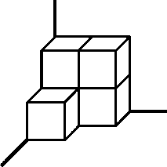10．(如右图)5个棱长为2分米的正方体硬纸箱堆放在墙角，体积一共是(　　　)立方分米，露在外面的硬纸面积是(　　　)平方分米。

二、辨一辨。(对的画“√”，错的画“×”)(每题1分，共5分)

1．在一批产品中，合格产品是101件，有一件不合格，合格率是100%。

(　　)

2．圆柱的侧面积一定，则它的高和底面半径成反比例。 (　　)

3．是4的倍数的年份一定是闰年。 (　　)

4．最小偶数、最小质数、最小合数的和是8。 (　　)

5．明明的座位在第2列第3行，简记为(2，3)，如果将他往后调3排，他的位置就是(2，6)。 (　　)

三、选一选。(把正确答案的序号填在括号里)(每题2分，共10分)

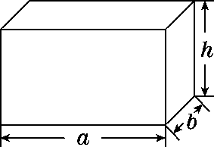1．一个长方体(如下图)，如果高*h*减少3 cm，长和宽不变，形成的新长方体的体积比原来减少了(　　)cm3。

A．33　　　　 B．*abh*－33

C．*ab*(*h*－3)　　　　 D．3*ab*

2．*a*是一个大于0的自然数，在下面各算式中，(　　)的得数最小。

A．*a*÷ B．*a*× C．*a*× D．*a*÷

3．如果*x*∶*y*＝，那么(*x*×9)∶(*y*×9)＝(　　)。

A. B. C．9 D．81

4．已知*a*＝*b*×(*a*≠0)，下面的三句话中，(　　)是错误的。

A．*a*比*b*少 　　B．*b*比*a*多 　　C．*b*比*a*多

5．下面的三句话中，(　　)是正确的。

A．今年的水稻比去年增产一成，表示今年的水稻比去年增产10%

B．一种商品打六折出售，就是按原价的6%出售

C．在100克水中加入2克盐，这种盐水的含盐率是2%

四、计算挑战。(共26分)

1．直接写出得数。(每题1分，共8分)

1÷＝ 1.52＝ 20%÷30%＝ －0.2＝

1.78＋5.22＝ 1－6%＝ 0.38×5＝ 2＋2÷8＝

2．计算下面各题，怎样简便就怎样算。(每题3分，共9分)

24×＋76÷5 99×1.87 96×

3．求未知数。(每题3分，共9分)

*x*－*x*－6＝16 ∶*x*＝∶ 3*x*－0.9＝0.6×4

五、动手操作，智慧大脑。(每题3分，共9分)

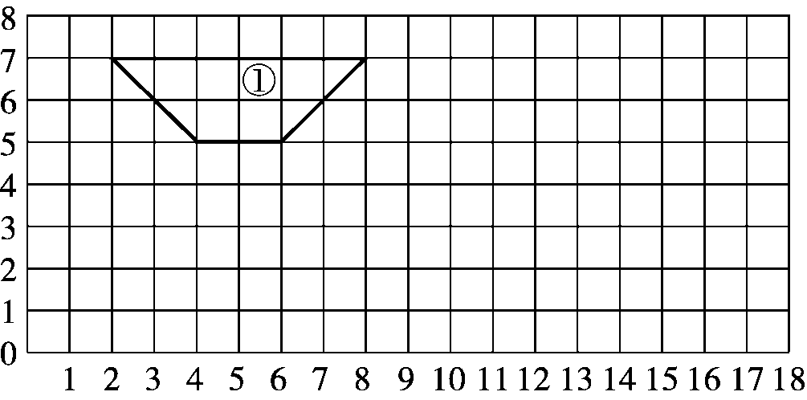

1．以(8，0)为一个顶点把梯形①按2∶1放大画在方格纸上，得到梯形②。

2．梯形①的面积是梯形②的面积的(　　)%。

3．描出下列各点，并顺次连接形成梯形③。

*A*(1，1)　　　*B*(2，1)　　　*C*(3，2)　　　*D*(0，2)

六、走进生活，解决问题。(每题6分，共30分)

1．李老师今年7月份取得稿费2500元，稿费收入扣除1600元后按14%的税率缴个人所得税，李老师实际得到稿费多少元？

2．一堆煤，第一天运走的质量与总质量的比是1∶4，第二天运走4.5吨后，两天正好运走了总质量的，还剩多少吨煤？

3．在环保日活动中，六(1)班同学共收集废旧电池280节，比六(2)班同学收集的1.2倍少8节，六(2)班同学收集废旧电池多少节？

4．一个圆锥形土堆，底面直径是6 m，高是2.5 m。用一辆载重6 t的汽车去运，几次可以全部运完？(每立方米土约重1.5 t)

5．笑笑过生日，有6位小伙伴来做客。她用一大盒果汁招待同学，给每位同学倒上一杯后，剩下的倒给自己。(果汁包括盒和杯子如下图，厚度忽略不计)

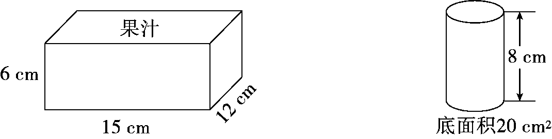

(1)这盒果汁有多少毫升？　　　　　(2)每位小客人喝了多少毫升？

(3)笑笑喝了这盒果汁的几分之几？

**答案**

一、1.1163000000　12　2.　　3.1962.5

4．64　13.76　[点拨]正方形的边长也是8 cm。

5．2.004　1.995　6.2　小朋友　7.64

8．又向西走了5米　2

9．(1)*a*÷0.4＋*m*　(2)300

10．40　40

二、1.×　2.√　3.×　4.×　5.√

三、1.D　2.C　3.B　4.C　5.A

四、1.4　2.25　　0.55　7　94%　1.9　2

2. 24×＋76÷5

＝24×＋76×

＝(24＋76)×

＝20

99×1.87

＝(100－1)×1.87

＝100×1.87－1.87

＝187－1.87

＝185.13

　96×

＝(95＋1)×

＝95×＋

＝89

3.

*x*－*x*－6＝16

解： *x*－6＝16

*x*＝22

*x*＝110

∶*x*＝∶

解： *x*＝×

*x*＝

3*x*－0.9＝0.6×4

解： 3*x*－0.9＝2.4

3*x*＝2.4＋0.9

*x*＝1.1

五、1.如图(画法不唯一)。

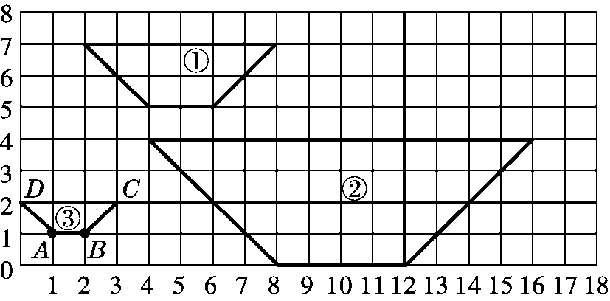

2．25　3.如图。

六、1.(2500－1600)×14%＝126(元)

2500－126＝2374(元)

答：李老师实际得到稿费2374元。

2．4.5÷＝54(吨) 54×＝36(吨)

答：还剩36吨煤。

3．方法一：(280＋8)÷1.2＝240(节)

方法二：解：设六(2)班同学收集废旧电池*x*节。

1.2*x*－8＝280

*x*＝240

答：六(2)班同学收集废旧电池240节。

4．6÷2＝3(m)

3.14×32×2.5××1.5＝35.325(t)

35．325÷6≈6(次)

答：6次可以全部运完。

[点拨]把35.325估成36来口算。

5．(1)15×12×6＝1080(cm3)＝1080(mL)

答：这盒果汁有1080 mL。

(2)20×8＝160(cm3)＝160(mL)

答：每位小客人喝了160 mL。

(3)(1080－160×6)÷1080＝

答：笑笑喝了这盒果汁的。